Alueellinen kirjallisuusdiplomi / Tiekkö-kirjastot / Oulainen

1. ja 2. luokka 2
Kuvakirjoja 2
Ta-vu-tet-tu-ja kir-jo-ja 2
Helppolukuisia kirjoja 2
Villejä viikareita ja outoja otuksia 3
Pegasuksen matkassa – runoja ja loruja 3
Tietoa ja taitoa 3
3. ja 4. luokka 4
Hauskoja tarinoita 4
Jännittäviä seikkailuja ja lumottuja maailmoja 4
Eläinystävämme 4
Harrastuksen iloa 5
Iloinen lipas – runoja ja loruja 5
Tietoa ja taitoa 5
5. ja 6. luokka 6
Eläimiä tarinoissa 6
Harrastuksia 6
Eilispäivää 6
Elämää tässä ja nyt 6
Jännitystä, seikkailuja ja kummitustarinoita 7
Fantasiaa ja scifiä 7
Pegasuksen siivillä - runoja 7
Klassikkotarinoita 7
Tietoa ja taitoa 8

Todistus kirjallisuuden harrastuksesta:

Kirja kantaa -kirjallisuusdiplomin saa 6.-luokalla, kun
olet suorittanut alakoulun luokkakohtaiset lukudiplomit.

Ohjeet luokkakohtaisesti kirjalistassa.

Päivitetty 1.9.2017

1. ja 2. luokka
Lue vuoden aikana lukudiplomia varten 5–6 kirjaa. Ensimmäisellä luokalla voit valita kirjat mistä tahansa ryhmästä, mutta toisella luokalla valitse yksi kirja vähintään neljästä eri ryhmästä. Lukudiplomin osaksi hyväksytään myös yhdessä luettuja, esimerkiksi opettajan tai vanhemman lukemia kirjoja: yhdessä luettuja kirjoja voi olla kaksi (2) sekä ensimmäisellä että toisella luokalla. Valitsethan kirjan, jota et ole lukenut aikaisemmin.

Kuvakirjoja

Bagge, Tapani Rohkea pikku auto tai Pikku auto ja jättikaivuri
Flygare, Ingrid Liian pieni Putti tai Putti ja ystävä
Jansson, Tove Kuka lohduttaisi nyytiä? tai jokin muu kirjailijan kuvakirja
Jeffers, Oliver Ystävä avaruudesta tai Löytöpingviini tai Lentävä pingviini
Kanto, Anneli Virtasen lapset ja pentu tai jokin muu Viisi villiä Virtasta -sarjan kirja
Lindenbaum, Pija Henna ja harmaat sudet tai jokin muu Henna-kirja
Lindgren, Astrid Se Eemeli, se Eemeli tai Tunnetko Peppi Pitkätossun tai jokin muu kirjailijan kuvakirja
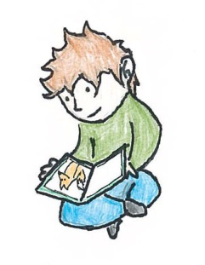
Majaluoma, Markus Hulda ja Jalmari -kirjat
Miler, Zdenek Myyrä ja kotka tai jokin muu Myyrä-kirja
Niemelä, Reetta Miljan kevät tai Miljan syksy tai jokin muu Milja-kirja
Nopola, Tiina Siiri ja hurja Hunskeli tai jokin muu Siiri-kirja
Nordqvist, Sven Viiru kateissa tai jokin muu Viiru ja Pesonen -kirja
Velthuijs, Max Sammakko on surullinen tai jokin muu Sammakko-kirja
Whybrown, Ian Harri ja dinot yökylässä tai jokin muu Harri ja dinot -kirja
Wieslander, Jujja Mimmi Lehmä lukee tai jokin muu Mimmi Lehmä -kirja
Virtanen, Leena Pikku Xing tai jokin muu Xing-kirja

Ta-vu-tet-tu-ja kir-jo-ja
Ta-vu-te-tuis-ta kir-jois-ta voi lu-ke-a min-kä ta-han-sa ky-sei-seen sar-jaan kuu-lu-van kir jan. Va-lit-set-han kir-jan, jo-ta et ole lu-ke-nut ai-kai-sem-min.
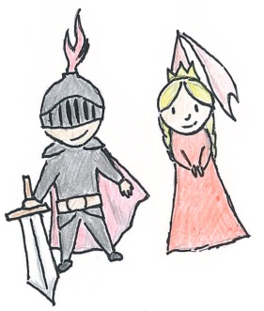
Huovi, Hannele Urpo ja Turpo löytävät aarteen tai Urpo ja Turpo valokuvaajina tai Urpo, Turpo ja hirnuva heppa tai Urpo, Turpo ja hymyilevä aave

Vihreä Banaani-sarja
Kirjatiikeri-sarja
Kirja käteen -sarja

Helppolukuisia kirjoja
Helppolukuisista sarjoista voi lukea minkä tahansa kyseiseen sarjaan kuuluvan kirjan. Valitsethan kirjan, jota et ole lukenut aikaisemmin.
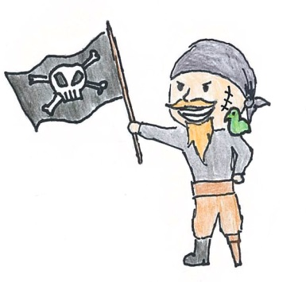
Coe, Catherine Länkkäri–Lasse-sarja
Hallberg, Lin Eppu etsii kotia tai jokin muu Eppu-sarjan kirja
Impey, Rose Piraatti–Pete-sarja
Kallioniemi, Tuula Karoliina-sarja tai Reuhurinne – Lue itse -sarja
Marttinen, Tittamari Keskiyön kissat tai jokin muu Leon lemmikkiuutiset -sarjan kirja
Stark, Ulf Ruutipoika tai Ihmepoika
Widmark, Martin Lasse-Maijan etsivätoimisto -sarja tai Kauhuagentti Nelli Rapp -sarja

Sininen, punainen ja keltainen banaani-sarja
Eka B -sarja
Hyppivä sammakko -sarja
Hyppää kirjan kyytiin -sarja
Keltanokka-sarja
Tähtilukija-sarja

Villejä viikareita ja outoja otuksia

Barrows, Annie Isa+Bea tai jokin muu Isa+Bea-sarjan kirja
Fendrich, Nadja Ensimmäinen kilpailu tai jokin muu Nuoli, urhea kilpa-auto -sarjan kirja
Kallioniemi, Tuula Konsta eka A tai Konsta tokaluokkalainen tai jokin muu Konsta-kirja
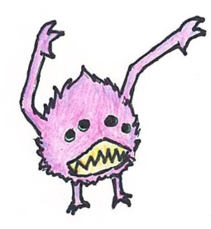
Kuutti, Maria Anna ja Elvis kylpylässä tai jokin muu Anna ja Elvis -sarjan kirja
Niemelä, Reetta Ystäväni Uljas tai Uljas ja kadonnut koira
Nopola, Sinikka ja Tiina Heinähattu ja Vilttitossu -sarja
Parvela, Timo Hilma ja täydellinen lemmikki tai Hilma ja hyvä harrastus
Parvela, Timo Paten aikakirjat tai Paten jalkapallokirja tai Paten kalastuskirja
Perttula, Pirkko Kummitusperhe Kammoset -sarja
Pilkey, Dave Kapteeni Kalsari -sarja
Rekola, Teija Eetu ja ruma Rusina tai Eetu ja nokkelat neropatit
Uspenski, Eduard Fedja-setä-sarja

Pegasuksen matkassa – runoja ja loruja
Laajoista runo- ja lorukokoelmista luetaan lukudiplomia varten vain osa.
Luettava määrä sovitaan opettajan kanssa.

Haamuhetki kullan kallis
Hassut tassut
Huovi, Hannele Karvakorvan runopurkki
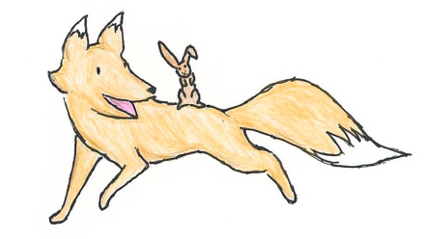
Itkonen, Jukka Krokotiili hikoaa ja muita eläinrunoja tai Kaupunkiretki
Korolainen, Tuula Noitaluvut
Kunnas, Kirsi Hassut aakkoset tai Tiitiäisen satupuu
Marttinen, Tittamari Ilmapallomeri tai Pastapolkka ja mangotango
Niska, Heikki Peikkovaara tai Satakieli ja lakaisukone
Perkiö, Pia Kiitos! sanoi Leijona
Riipinen, Anni Kielet kippuralle: lasten loruaapinen

Tietoa ja taitoa
Etsi kirjasta yksi (1) kiinnostava asia, perehdy siihen ja tee tehtävä.

Ardagh, Philip Avaruus tai Dinosaurukset tai Ihminen tai Ötökät (Tatun talo -sarja)
Auvinen, Jari Pieni paloautokirja
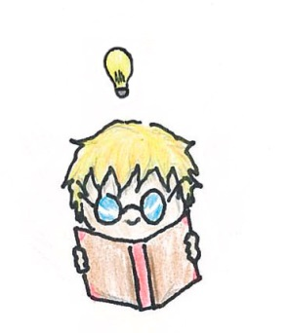
Douglas, Jozua Dinosaurukset tai jokin muu Tahtoo tietää -sarjan kirja
Johansson, George Masa Mainio kertoo traktoreista tai jokin muu Masa Mainio -kirja
Lappalainen, Elina Nakki lautasella – mistä ruoka tulee?
Lintunen, Martti Käykö lammas parturissa: maatalon eläimiä
Mäkelä, Ritva Mandin ja Aaronin seikkailut museoraitilla -kirjat
Ryhänen, Eeva-Liisa Jänö-Jussin jäljillä: lasten luonto-opas
Salminen, Eliisa Pullien pulla
Walsh, Melanie 10 askelta maapallomme auttamiseksi

Suomen eläimet -sarja (esim. Rapu tai Leppäkerttu)

3. ja 4. luokka
Lue vuoden aikana lukudiplomia varten 6–7 kirjaa, yksi kirja kustakin ryhmästä. Lukudiplomin osaksi hyväksytään myös yhdessä luettuja kirjoja: sekä kolmosluokalla että nelosluokalla voi olla yksi (1) esimerkiksi opettajan tai vanhemman lukema kirja. Sarjoista voi lukea minkä tahansa kyseiseen sarjaan kuuluvan kirjan. Valitsethan kirjan, jota et ole lukenut aikaisemmin.

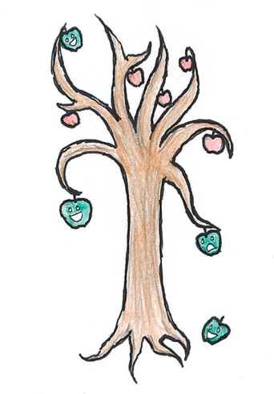
Hauskoja tarinoita

Dahl, Roald Ilmarin ihmelääke tai jokin muu Roald Dahlin kirja
Funke, Cornelia Me vauhtikanat tai Vauhtikanat luokkaretkellä
Gutman, Dan Ihan pöhkö ope tai jokin muu Kahjo kouluni -sarjan kirja
Havukainen, Aino Tatu ja Patu supersankareina tai jokin muu Tatu ja Patu
-kuvakirja
Kunnas, Mauri Robin Hood tai Koiramäen lapset ja näkki tai jokin muu kirjailijan kuvakirja
Nesbö, Jo Tohtori Proktori ja pierupulveri
Nopola, Sinikka ja Tiina Risto Räppääjä -kirjat
Noronen, Paula Supermarsu lentää Intiaan tai jokin muu Emilian päiväkirjat
-sarjan kirja
Parvela, Timo Ella-kirjat
Peirce, Lincoln Iso Nipa on ykkönen tai Iso Nipa iskee jälleen
Stanton, Andy Olet ilkimys, herra Gummi! tai jokin muu Herra Gummi -sarjan kirja

Jännittäviä seikkailuja ja lumottuja maailmoja

Aarnio, Reeta Maan kätkemät tai Veden vanki tai Virvatulen vartija
Colfer, Eoin Legenda Pottu-Mäkisestä tai Legenda kapteeni Korpin hampaista tai Legenda maailman tuhmimmasta pojasta
DiTerlizzi, Tony Haltijakirja tai jokin muu Spiderwickin kronikat -sarjan kirja
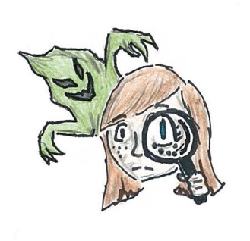
Evinsalo, Kari Etsivä Vertti ja varastettu veistos tai jokin muu Etsivä Vertti -sarjan kirja
Gahrton, Måns Huoneen 13 kummitus tai jokin muu Hotelli kultainen mysteeri -sarjan kirja
Heinänen, Saku Zaida ja lumienkeli tai Zaida ja elovalkeat
Jansson, Anna Kadonneet retkirahat tai jokin muu Emil Wern
-sarjan kirja
Kolu, Siri Me Rosvolat tai Taika Taksinen
Lewis, C.S. Velho ja leijona tai jokin muu Narnian tarinat -kirja
Peltoniemi, Sari Taivazalan joutsen tai jokin muu Avaimenkantaja-sarjan kirja
Walldén, Netta Ruben ja rouva Mallamudin tapaus tai jokin muu Rubenin tutkimuksia -sarjan kirja

Eläinystävämme

Hallberg, Lin Sinttu-sarjasta jokin kirja
Jalo, Merja Koiratytöt- tai Jesse-sarjasta jokin kirja
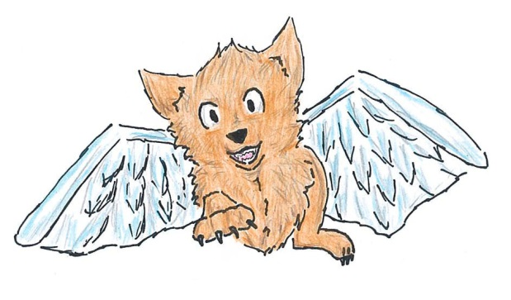
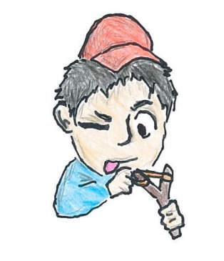
Lukkarila, Päivi Venlan alkeiskurssi tai jokin muu Venla-sarjan kirja
McCall Smith, A. Akimbo ja krokotiilimies tai jokin muu Akimbo-kirja
Nuotio, Eppu Koko saaren Kingi tai jokin muu Kingi-kirja
Parkkinen, Jukka Karhukirjeitä-sarjasta jokin kirja
Parvela, Timo Maukka ja Väykkä tai jokin muu Maukka ja Väykkä -kirja
Webb, Holly Samu, varastettu koiranpentu tai jokin muu kirjailijan kirjoittama kirja

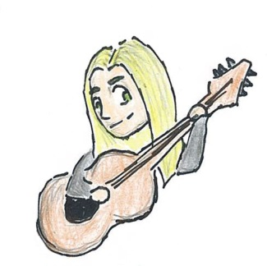
Harrastuksen iloa

Hulkko, Johanna Geoetsivät ja rahakäärön arvoitus tai
jokin muu Geoetsivät-sarjan kirja
Kanto, Anneli Futistyttö-sarjasta jokin kirja
Lehtinen, Tuija Karting team Vintiöt -sarjasta jokin kirja
Mack, W. C. Hattutemppu tai Ketjunvaihto tai Läpiajo
Niskanen, Kirsi-Marja Lätkäjätkiä
Veirto, Kalle Jyrsijöiden haaste tai jokin muu Sählymestarit-sarjan kirja

Iloinen lipas – runoja ja loruja
Laajoista runo- ja lorukokoelmista luetaan lukudiplomia varten vain osa.
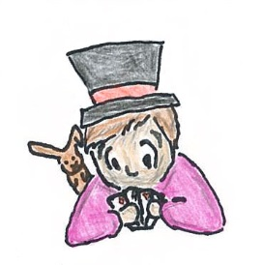
Luettava määrä sovitaan opettajan kanssa.

Itkonen, Jukka Taikuri Into Kiemura tai Kaupunkiretki
Kunnas, Kirsi Tapahtui Tiitiäisen maassa
Laukkanen, Jukka Ajan Hukkaa, sanoi susikuski
Ruhonen, Laura Yökyöpelit
Sinervo, Helena Akuvatus ja muita härveleitä & otuksia
Vento-Makkonen, Sari Puhvelilettu
Neulaspolku: meidän lasten runot
Värssyveturi

Tietoa ja taitoa
Valitse kirjasta yksi (1) kiinnostava asia, perehdy siihen ja tee tehtävä.

Alderton, David Pienet lemmikkieläimet: omistajan opas
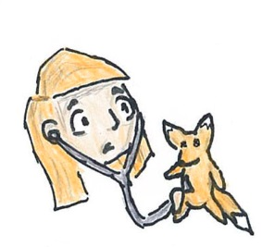
Havukainen, Aino Tatu ja Patu pihalla
Helgestad, Asgeir Metsän eläimiä tai Metsän lintuja
Kiskola, Marianne Pikkumimmien keittokirja
Lehtinen, Silva Mikä kukka? Lasten oma kasvikirja
Lintunen, Martti Savannin sankarit
Oster, Grigori Mieletön matikka
Paulitz, Udo Maailman traktorit
Tagholm, Sally Ötököiden salaisuudet
Avaruus tai jokin muu Katse tietoon -sarjan tietokirja
Kysymysten kirja… dinosaurukset tai jokin muu 50 kysymystä ja vastausta
-tietokirja
Me kaikki synnymme vapaina

5. ja 6. luokka
Lue vuoden aikana lukudiplomia varten 7–9 kirjaa, yksi kirja kustakin ryhmästä. Lukudiplomin osaksi hyväksytään myös yksi (1) yhdessä luettu kirja, esimerkiksi opettajan tai vanhemman lukema kirja. Kuudesluokkalainen: Valitse luettavaa myös niistä ryhmistä, joista et lukenut viidennellä luokalla lainkaan! Valitse sarjakirjoista jokin (1) kirja.

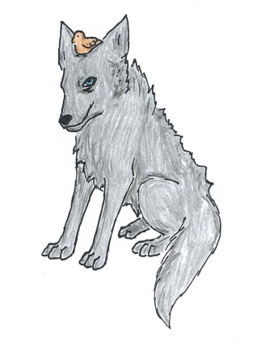
Eläimiä tarinoissa

Brezina, Thomas Seitsemän tassua ja Penny -sarja
Daniels, Lucy Eläinten arkki -sarja
Hayden, Torey Pöllöpoika
Kurvinen, Jorma Susikoira Roi -sarja
Ojala, Anu Aino – neljän tuulen tyttö tai jokin muu Aino-kirja
Romppainen, Päivi Vilman koiraklubi -sarja
Saarinen, Virpi Sudenkesyttäjä tai Hämäränkoira
Suhonen, Ville Poika ja ilves

Harrastuksia

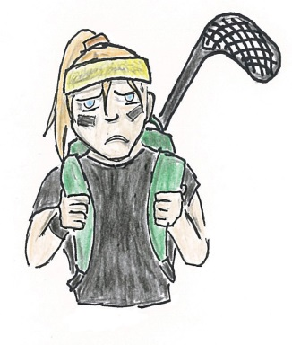
Aho, Elisabet Salibandypantterit
Hagmar, Pia Klara ja unelmien hevonen tai jokin muu Klara-kirja
Henna, Helmi Miisa voittaa kultaa tai jokin muu Miisa-sarjan kirja
Lehtinen, Tuija Futiskesä tai Futistähtiä tai Futiskuvioita tai Futismestarit
Nordström, Gunnar Kiekkotähti-sarja
Pehkonen, Kirsi Aloituskiekko tai Punaviiva tai Vieraskentillä tai Ketjukaverit tai Voittolaukaus
Puikkonen, Arja Minä ja Mozart tai Zum Zum
Ranivaara, Jorma Skeittaaja-sarja
Romppainen, Katariina Salainen sähkökitara tai Sääskentapporock
Tanskanen, Tiina Talttumaton Talismaani tai jokin muu Iitu-kirja

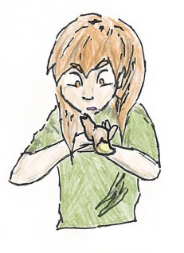
Eilispäivää

Amnell, Anna Kyynärän mittainen tyttö
Dieckmann, Maijaliisa Kerjäläistyttö ja sissipäällikkö
Kallioniemi, Tuula Kulkuripoika ja tuulen tyttö
Kohonen, Laila Kumisevan kiven arvoitus
Lipasti, Roope Viikinkisolmu tai Thorin pöly tai Karhuriimu
Mikkanen, Raili Kahdentoista vala
Pavel, Michelle Suden veli tai jokin muu Muinainen pimeys -sarjan kirja
Saunders, Kate Lumottu lukukausi

Elämää tässä ja nyt

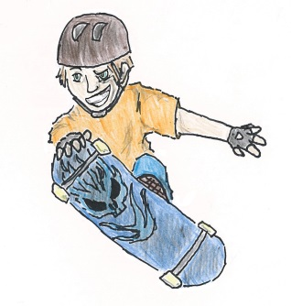
Cassidy, Cathy Kirsikkasydän tai jokin muu Suklaamuruset-sarjan kirja
Hagerup, Klaus Markus ja Diana: Siriuksen valo tai jokin muu Markus-kirja
Heikkinen, Karo Sirpale
Kinney, Jeff Neropatin päiväkirja -sarja
Lehtinen, Tuija Saimi ja Selma – salainen ihailija tai jokin muu Saimi ja Selma
-kirja
Marttinen, Tittamari Viivi Pusu -kirjat
Onkeli, Kreetta Poika joka menetti muistinsa
Walliams, David Poika ja mekko tai Herra Lemu
Wilson, Jacqueline Kurja juttu tai Yllytysleikki

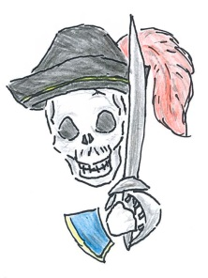
Jännitystä, seikkailuja ja kummitustarinoita

Brezina, Thomas Aaveratsastaja: seikkailu Englannissa
Golding, Julia Merirosvot ja kultainen neula
Kallioniemi, Tuula Pako
Perttula, Pirkko-Liisa (toim.) Vampyyrin vapaailta ja 69 muuta karmivaa tarinaa
Shan, Darren Darren Shanin tarina -sarja
Stine, R.L Goosebumps-sarja tai Kauhumaa-sarja tai Nightmare room -sarja
Swindells, Robert Huone 13
Trenter, Laura Prätkäjengi-sarja
Wolfe, Sean Fay Elementia kronikat. Kirja 1, Oikeuden voitto tai jokin muu Minecraft seikkailu
-sarjan kirja

Fantasiaa ja scifiä

Colfer, Eoin Artemis Fowl -sarja
Collins, Suzanne Ylismaan Gregor tai jokin muu Alismaan tarinat -sarjan kirja
Duane, Diane Haluatko velhoksi? tai Syvintä velhoutta tai Korkeinta velhoutta
Ellila, Kirsti Eksyneet näkevät unia
Gliori, Debi Magiaa mahan täydeltä tai jokin muu
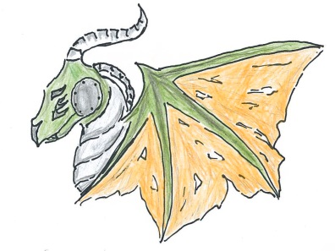
Strega–Borgiat-sarjan kirja
Hai, Magdalena Kerjäläisprinsessa tai Kellopelikuningas tai Susikuningatar
Hunter, Erin Villiin luontoon tai jokin muu Soturikissat-sarjan kirja
Kontio, Tomi Keväällä isä sai siivet tai jokin muu Austraasia-sarjan kirja
Lindgren, Astrid Veljeni Leijonamieli tai Mio, poikani Mio
Parvela, Timo Kepler62. Kirja yksi, Kutsu tai jokin muu Kepler 62 -kirja
Riordan, Rick Salamavaras tai Hirviömeri tai Titaanien kirous tai Labyrinttitaistelu tai Jumalten sota
Rowling, J.K. Harry Potter -kirjat
Stephens, John Smaragdiatlas tai Tulikronikka tai Kohtalon kirja

Pegasuksen siivillä - runoja
Laajoista runo- ja riimikokoelmista luetaan lukudiplomia varten vain osa.
Luettava määrä sovitaan opettajan kanssa.
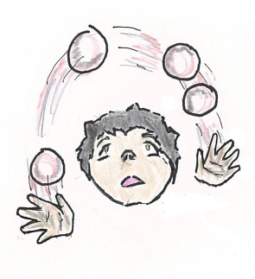
Dahl, Robert Tautisia tarinoita
Itkonen, Jukka Rinkeli Ronkeli
Korolainen, Tuula Mikä onni 6 B
Kunnas, Kirsi Sirkusjuttuja
Marttinen, Tittamari Tivoli Tähtisade
Nuotio, Eppu Ollaan ananas ja kookos
Västäräkki vääräsääri ja yli 600 muuta suomalaista lastenlorua, kansanrunoa ja hokemaa

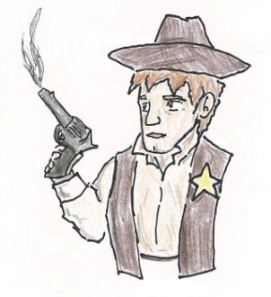
Klassikkotarinoita

Adams, Richard Ruohometsän kansa
Burroughs, Edgar Rice Tarzan-kirjat
Defoe, Daniel Robinson Crusoe
Finnemore, John Robin Hood
Kipling, Rudyard Viidakkokirjat
Kivimäki, Arto Odysseia lapsille
Montgomery, Lucy Annan nuoruusvuodet tai jokin muu Anna-kirja
Stevenson, Robert Louis Aarresaari
Swan, Anni Tottisalmen perillinen tai jokin muu kirjailijan Kootut kertomukset -kirja
Verne, Jules Kapteeni Grantin lapset tai jokin muu kirjailijan kirja
Virtanen, Rauha S. Seljan tytöt tai jokin muu Selja-sarjan kirja

Tietoa ja taitoa
Etsi kirjasta yksi (1) kiinnostava asia, perehdy siihen ja tee tehtävä.

Arnold, Nick Karmea totuus maailmankaikkeudesta tai
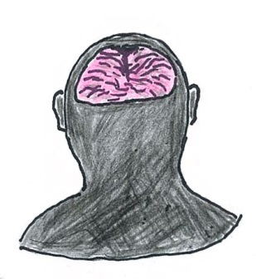
jokin muu Karmea totuus -sarjan kirja
Hotakainen, Markus Opas avaruuslennoille tai Opas aurinkokuntaan
Kuisma, Juha Suomen lasten historia
Laine, Lasse Suomen lasten luontokirja
Paajala, Heidi Leivotaan! – makeaa & suolaista
Pääskysaari, Jenni Poika, sinä olet tai Tyttö, sinä olet
Rohila, Marjatta Lasten metsäkonekirja tai Lasten traktorikirja
Sundsten, Berndt Nyt kalaan! – nuoren kalastajan kirja
Williams, Brian Ennätysten ihmeet
Winston, Robert Kiireestä kantapäähän: ihmeellinen ihminen
Vorderman, Carol Koululaisen ohjelmointikirja

Näin suoritat lukudiplomin
Ohjeet alakoululaisille

Lue lukuvuoden aikana luokka-asteesi lukudiplomiin tarvittavat kirjat. Tee jokaisesta lukemastasi kirjasta mieleisesi tehtävä ja anna se hyväksyttäväksi omalle opettajallesi.

1. ja 2. luokat:
Lue vuoden aikana lukudiplomia varten 5–6 kirjaa. Lukudiplomin osaksi
hyväksytään myös yhdessä luettuja, esimerkiksi opettajan tai vanhemman lukemia kirjoja. Yhdessä luettuja kirjoja voi olla kaksi (2) sekä ensimmäisellä että toisella luokalla.

3. ja 4. luokat:
Lue vuoden aikana lukudiplomia varten 6–7 kirjaa. Lukudiplomin osaksi hyväksytään myös yhdessä luettuja kirjoja. Luokilla 3 ja 4 voi olla yksi (1) esimerkiksi opettajan tai vanhemman lukema kirja.

5. ja 6. luokat:
Lue vuoden aikana lukudiplomia varten 7–9 kirjaa. Lukudiplomin osaksi hyväksytään myös yhdessä luettuja kirjoja. Luokilla 5 ja 6 voi olla yksi (1) esimerkiksi opettajan tai vanhemman lukema kirja.

Valitse kirjoja lukudiplomilistoilta mahdollisimman monista eri pääryhmistä. Tee jokaisesta lukudiplomiin luetusta kirjasta tehtävä, joka voi olla esimerkiksi piirtämistä, kirjoittamista, keskustelua, esitelmä, esittämistä. Sovi tehtävästä yhdessä opettajasi kanssa. Häneltä saat tarvittaessa myös lisäohjeita. Palauta tehtävä opettajallesi. Hän hyväksyy sen allekirjoituksellaan.

Kirjoita Lista lukudiplomissa suoritetuista kirjoista -listaan sen pääryhmän nimi, josta valitsit kirjan. Kirjoita myös kirjan nimi ja sen kirjoittaja. Merkitse tekemäsi tehtävä numerolla. Esimerkki sekä ensimmäisen että toisen luokan oppilaille:

Kirjan ryhmä | Kirjan tekijä ja nimi | Opettajan kanssa  sovittu tehtävä | Opettajan hyväksymismerkintä
ku-va-kir-jo-ja | Bag-ge: Roh-ke-a pik-ku au-to | 5  (suun-nit-t-le kir-jal-le uu-si e-tu-kan-si)

Lukuvuoden aikana lukudiplomin suorittaneet oppilaat saavat diplomin koulun kevätjuhlassa. Säilytä hyväksytyt tehtävät ja saamasi diplomit hyvässä järjestyksessä (esimerkiksi vihkossa tai kansiossa).

Kuudennen luokan päättyessä saat alakoulun kirjallisuusdiplomin, jos olet suorittanut lukudiplomin kuutena kouluvuotena. Voit suorittaa myös alempien luokkien lukudiplomeja. Ylempien luokkien diplomeja et voi suorittaa etukäteen.

Tehtäväehdotuksia
Diplomin suorittamistavat voivat vaihdella. Opettaja antaa oppilaalle tarkempia ohjeita
lukudiplomin suorittamisesta ja sopii suoritustavoista oppilaiden kanssa.
Seuraavilla sivuilla on tehtäväehdotuksia eri luokka-asteille. Tehtyjä diplomitehtäviä julkaistaan mielellään Kirja kantaa -nettisivustolla (www.kirjakantaa.fi). Jo julkaistut tehtävät löytyvät Tuotokset-osiosta kohdasta Tehtyjä diplomitehtäviä. Valmiit tehtävät voi lähettää sähköpostiosoitteeseen info@kirjakantaa.fi tai toimittaa kirjastoon. Mainitse lukemasi kirjan nimi, tekemäsi tehtävän numero, luokkasi sekä halutessasi nimimerkkisi.

- ja 2. luokat
YKSI TEHTÄVÄ KIRJAA KOHTI
Tehtävä 1: Piirrä kuva kirjan päähenkilöstä ja itsestäsi.
Tehtävä 2: Valitse kirjasta yksi esine. Piirrä tai muovaile se.
Tehtävä 3: Etsi ja kirjoita kirjasta kymmenen (10) kiinnostavaa sanaa.
Tehtävä 4: Valitse kirjasta jokin tapahtumapaikka ja piirrä siitä kuva.
Tehtävä 5: Suunnittele kirjalle uusi etukansi.
Tehtävä 6: Valitse runo ja piirrä siitä kuva.
Tehtävä 7: Piirrä kaksi kirjan henkilöä. Kirjoita puhekupliin, mitä he sanovat.
Tehtävä 8: Etsi ja kirjoita kirjasta kolme (3) mielenkiintoisinta lausetta.
Tehtävä 9: Valitse kirja, josta pidät. Lue sitä ääneen muille
(esimerkiksi 15 minuuttia lukukoiralle tai lukuponille).
Tehtävä 10: Tee kuvin ja sanoin ajatuskartta päähenkilöstä.

Tehtävä 1: Piir-rä ku-va kir-jan pää-hen-ki-lös-tä ja it-ses-tä-si.
Tehtävä 2: Va-lit-se kir-jas-ta yk-si e-si-ne. Piir-rä tai muo-vai-le -se.
Tehtävä 3: Et-si ja kir-joi-ta kir-jas-ta (10) kiin-nos-ta-vaa sa-naa.
Tehtävä 4: Va-lit-se kir-jas-ta jo-kin ta-pah-tu-ma-paik-ka ja piir-rä sii-tä
ku-va.
Tehtävä 5: Suun-nit-te-le kir-jal-le uu-si e-tu-kan-si.
Tehtävä 6: Va-lit-se ru-no ja piir-rä sii-tä ku-va.
Tehtävä 7: Piir rä kak-si kir-jan hen-ki-lö-ä. Kir-joi-ta pu-he-kup-liin, mi-tä
he sa-no-vat.
Tehtävä 8: Et-si ja kir-joi-ta kir-jas-ta (3) mie-len-kiin-toi-sin-ta lau-set-ta.
Tehtävä 9: Va-lit-se kir-ja, jos-ta pi-dät. Lue si-tä ää-neen muil-le
(e-si-mer-kik-si 15 mi-nuut-ti-a lu-ku-koi-ral-le tai lu-ku-po-nil-le).
Tehtävä 10: Tee ku-vin ja sanoin ajatuskartta päähenkilöstä.

3. ja 4. luokat

YKSI TEHTÄVÄ KIRJAA KOHTI
Tehtävä 1: Valitse kirjasta paras kohta. Piirrä tai kerro tapahtumista.
Tehtävä 2: Valitse runo ja piirrä siitä kuva.
Tehtävä 3: Suunnittele kirjalle uusi etu- tai takakansi.
Tehtävä 4: Piirrä kaksi kirjan henkilöä. Kirjoita puhekupliin, mitä he sanovat.
Tehtävä 5: Kirjoita yksi säkeistö lisää valitsemaasi runoon.
Tehtävä 6: Etsi ja kirjoita kirjasta kolme (3) mielenkiintoisinta lausetta.
Tehtävä 7: Valitse mielestäsi kirjan paras kohta. Lue se luokallesi.
Tehtävä 8: Valitse runo, josta pidät. Lue se muille.
Tehtävä 9: Tee kuvin ja sanoin ajatuskartta päähenkilöstä.
Tehtävä 10: Tee päähenkilön nimestä nimiruno, joka kuvaa päähenkilöä
Esimerkiksi Pepistä näin:
Pippurisen
Eloisa

Poikatyttö

Pelleilee
Iloisena

5. ja 6. luokat

YKSI TEHTÄVÄ KIRJAA KOHTI
Tehtävä 1: Piirrä runosta sarjakuva.
Tehtävä 2: Etsi viisi substantiivia. Tee kustakin kuin-sanan avulla vertaus.
Tehtävä 3: Kirjoita kirjan päähenkilölle ostoslista. Perustele valitsemasi
ostokset.
Tehtävä 4: Kirjoita, mitä haluaisit sanoa jollekin kirjan henkilölle.
Tehtävä 5: Suunnittele kirjalle uusi etu- ja takakansi.
Tehtävä 6: Kirjoita puhekuplat kirjan kahdelle henkilölle. Valitse puhekupliin
sanat, joilla on kirjan tarinan kannalta tärkeä merkitys
Tehtävä 7: Etsi runokirjasta kaksi runoa. Vertaa niiden sanoja tai aihetta.
Tehtävä 8: Etsi ja kirjoita tietoja lukemasi kirjan kirjailijasta.
Tehtävä 9: Kirjoita, mitä kirjan päähenkilölle kuuluu 5–10 vuoden kuluttua.
Tehtävä 10: Valitse kirjasta kolme henkilöä. Kerro, millaisia unelmia ja pelkoja
heillä on.

